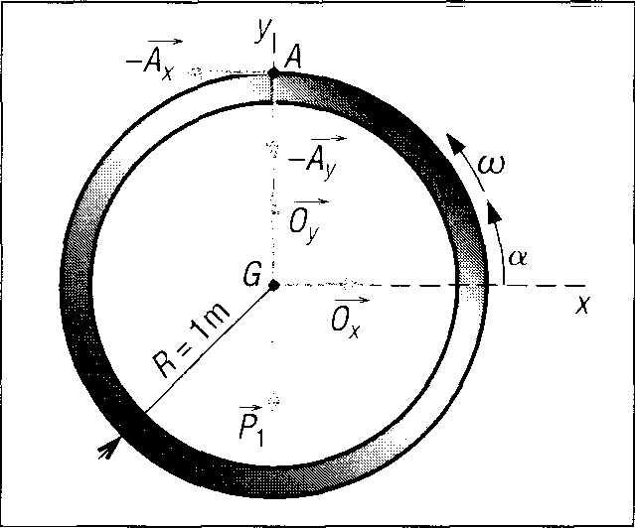
$\vec{a}$$a=\frac{A_{x}}{m_{3}}$$\vec{a}$$(−\vec{A_{x}})$$α=\frac{a_{\text{tA}}}{R}$$A_{x}\text{.}R=\frac{A_{x}}{m_{3}\text{.}R}\text{.}J_{G}$$α=\frac{a}{R}=\frac{A_{x}}{m_{3}\text{.}R}$$J_{G}=m_{3}\text{.}R²$$J_{G}=\text{2000}\text{.}1²$$J_{G}=\text{2000}\text{kg}\text{.}m^{2}$
Le principe de d’Alembert :
En projection sur l’axe x on obtient :
soit
Supposons que l'automobile démarre sur une route horizontale avec une accélération .
a- Isolons le véhicule.
bilan des actions mécaniques
Poids du véhicule.
Action sur les roues AV.
Action sur les roues AR.
est la force d'inertie au démarrage.
b) Isolons le tambour.
(1)
(2)
Toutes les forces, sauf passent par G et ont un moment nul.

(cours cinématique)
a_{tA} est l’accélération tangentielle de A
L’équation (2) devient :
d’où avec m₃ = masse du véhicule
Essai voiture

